 | MANUAL DE USUARIO  PROYECTO SIGAF  MU-SIGAF-AP-001-13
Fecha: 21/08/2009 | Módulo Cuentas por Pagar | Manual: Carga Masiva Solicitud de Anticipos de viáticos

INTERFASE ZSOA; Carga Masiva Solicitud de Anticipos

ESTRUCTURA:

Sociedad (004)
Moneda (005)
Texto Explicativo (050)
Importe (015)
Acreedor (010)
No. de Reserva (010)
No. Pos. Reserva (003)
Fecha del Documento (010)
Texto Referencia (016)

Archivo Texto
,
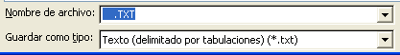
El nombre del archivo debe digitarse sin dejar espacios. Ej.: MDEH001.TXT

SIGAF: Transacción ZSOA (Carga masiva de Solicitud de Anticipos)

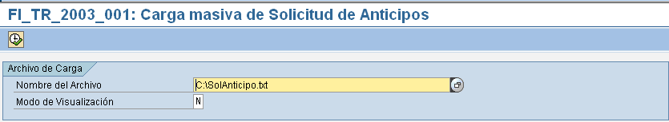
Abrir y tomar de C:\ el archivo.txt, luego presionar ícono ejecutar

El sistema genera el log de mensajes correspondiente a la carga.
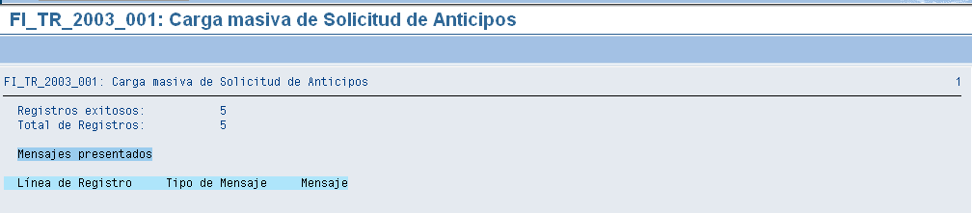

El log solo mostrará los errores encontrados, si todo está bien, indica el número total de registros y la cantidad exitosos.

SIGAF
FMX3 se visualiza la reserva

FBL1N se visualizan las Solicitudes de Anticipo, creadas.
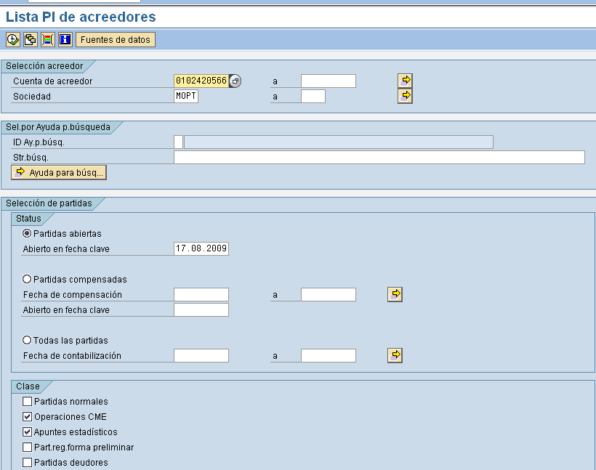

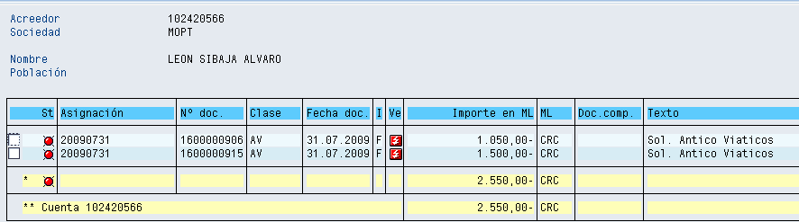

Se procede a ejecutar Propuesta de Pago correspondiente al Adelanto, tal como se ha venido realizando con el anterior procedimiento.

Los funcionarios, al término de la gira, proceden a rendir la liquidación del Anticipo, se genera el archivo.txt correspondiente a la liquidación del anticipo.

INTERFASE ZLAV: Liquidación de Adelanto de Viáticos

Se utiliza la misma interfase para los diferentes escenarios, es decir que en el mismo archivo puede registrar los diferentes escenarios (gasto igual al anticipo, gasto menor al anticipo, gasto mayor al anticipo o cancelación de la gira).

ESTRUCTURA LIQUIDACION ADELANTO DE VIATICOS

Acreedor (010)

No. de Doc. Presup. (Reserva VI) (010)

No. Pos. Doc. Presup. (003)

Importe de diferencia (015)
En caso de que el gasto sea mayor al anticipo

Referencia de adelanto (016)
Referencia para la factura de diferencia (DV)

Importe de adelanto de viático otorgado (015)

Fecha (010)

Referencia de viático (016)
Esta referencia es con la que se generará la factura de liquidación (VL)
Texto (050)

Doc. De pago de anticipo (010)

EJEMPLO:

Excell

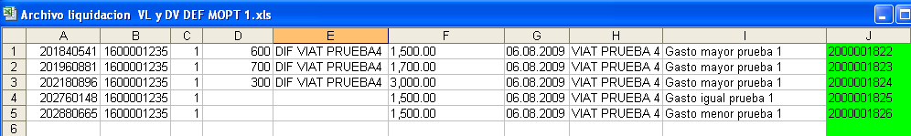

Archivo.txt

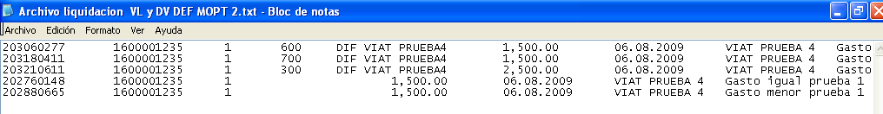

En el reporte FBL1N, puede visualizar las facturas de liquidación y diferencia creadas

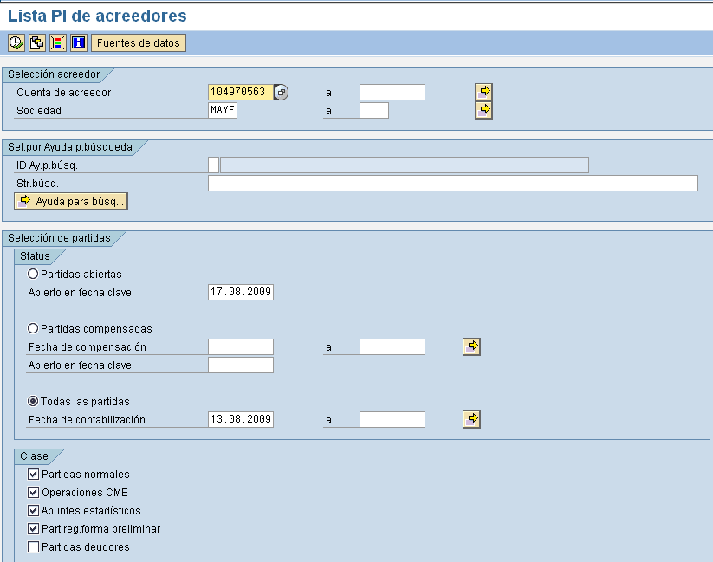

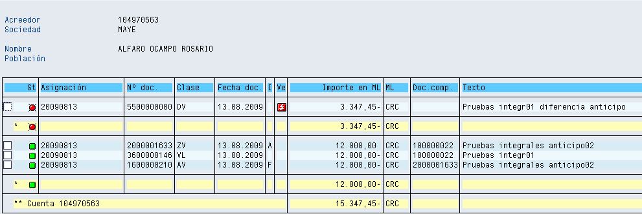

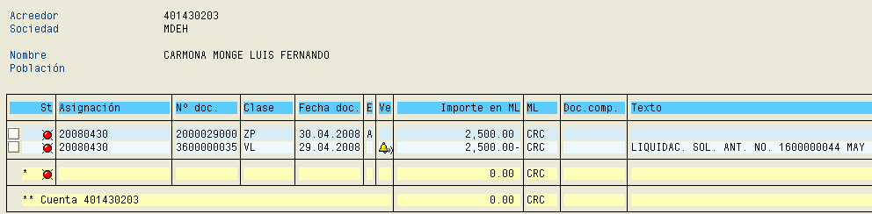

IMPORTANTE

La compensación correspondiente a la liquidación (registro del devengado, factura en el SIGAF, ejecutado por INTERFASE) se ejecuta manualmente.

